Aufgabe 1

Ich konnte, weil ich zu wenig RAM am Host Pc habe, nicht zwei Vm’s gleichzeitig laufen lassen. Deshalb habe ich den Arbeitsspeicher vom Windows 10 VM von 2 GB auf 1GB gesenkt.

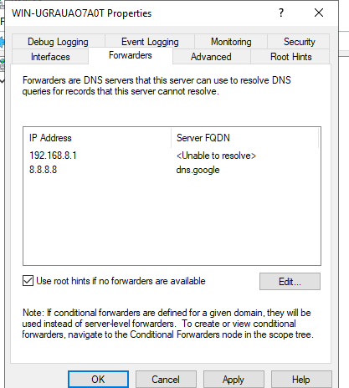

DNS vom Windows 10 Vm auf die IP des Windows Servers gesetzt.

Aufgabe 2



Domäne geändert und den User2 eingegeben.

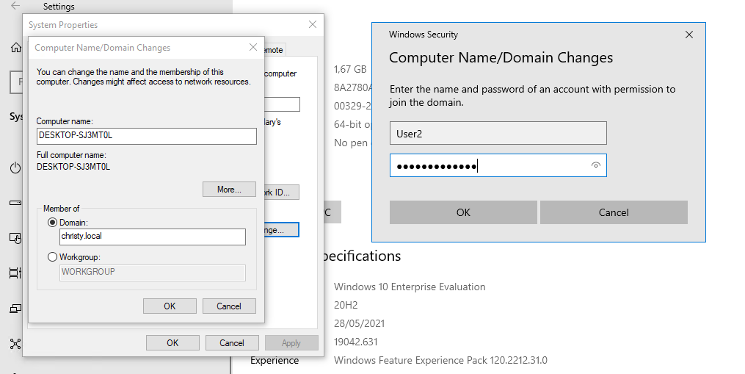

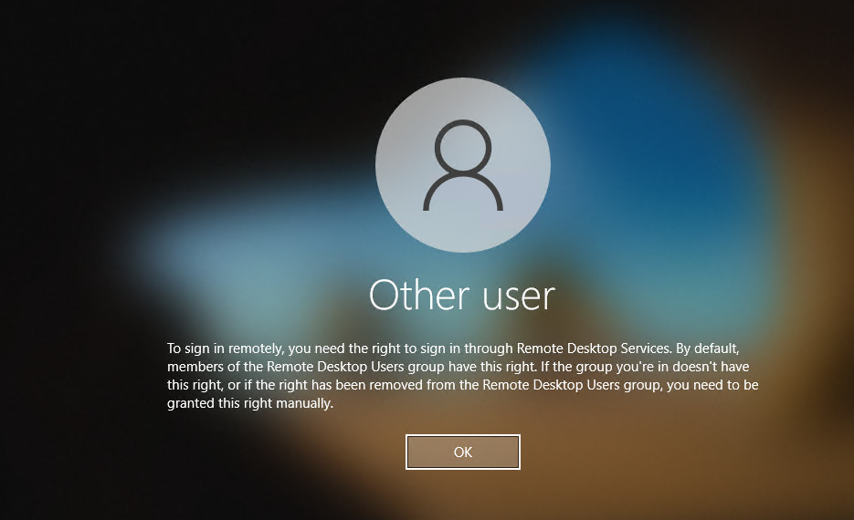

User 2 dem „Remote Desktop Users“ Gruppe hinzugefügt. Danach konnte ich mich anmelden.

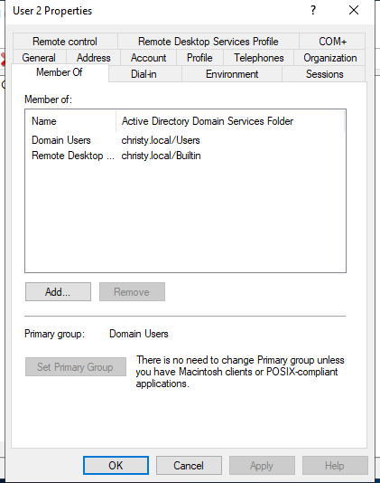

Aufgabe 3

Other Users 🡪 Pc-Name/Username 🡪 einloggen lokaler User.

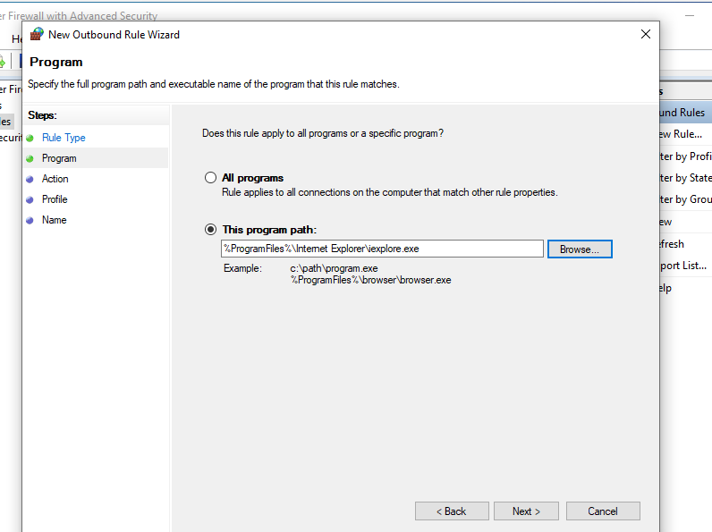New Outbound Rule setzen im Windows Firewall Defender with Advanced Security und Datenverkehr von “iexplore.exe” setzen.

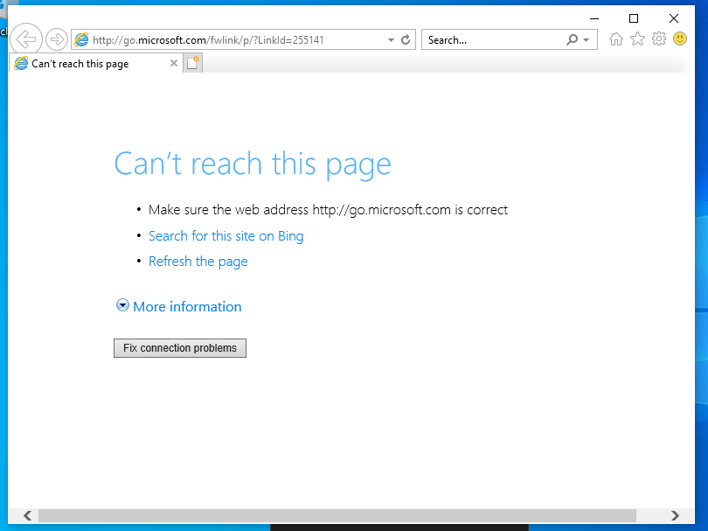

Aufgabe 4

Ich wollte die Execution Policy auf „Restricted“ setzen, aber das war es anscheinend schon, als ich mit „Get-ExecutionPolicy“ die Execution Policy nachgeschaut habe.



Aufgabe 5

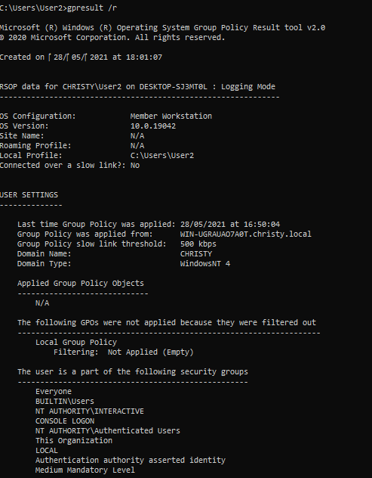Mir mir „gpresult /r“ die Gruppenrichtlinien anzeigen lassen im Cmd

Konnte die Policy nicht updaten, weil der Windows Server per DHCP automatisch eine neue IP zugewiesen bekommen hat, musste dann im Windows Server die IP statisch ändern auf das DNS des Windows 10 Vm’s setzen. Danach habe ich per „gpupdate /force“ die Policies geupdatet am Windows 10 Vm.

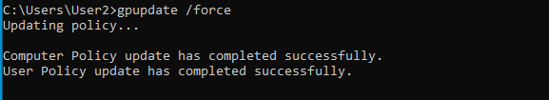

Aufgabe 6

War nur Überblick über die Standardeinstellungen verschaffen. (Musste nichts ändern, konnte direkt auf „Editieren“ drücken.)

Aufgabe 7

Anlegen eines neuen GPO’s im Group Policy Management

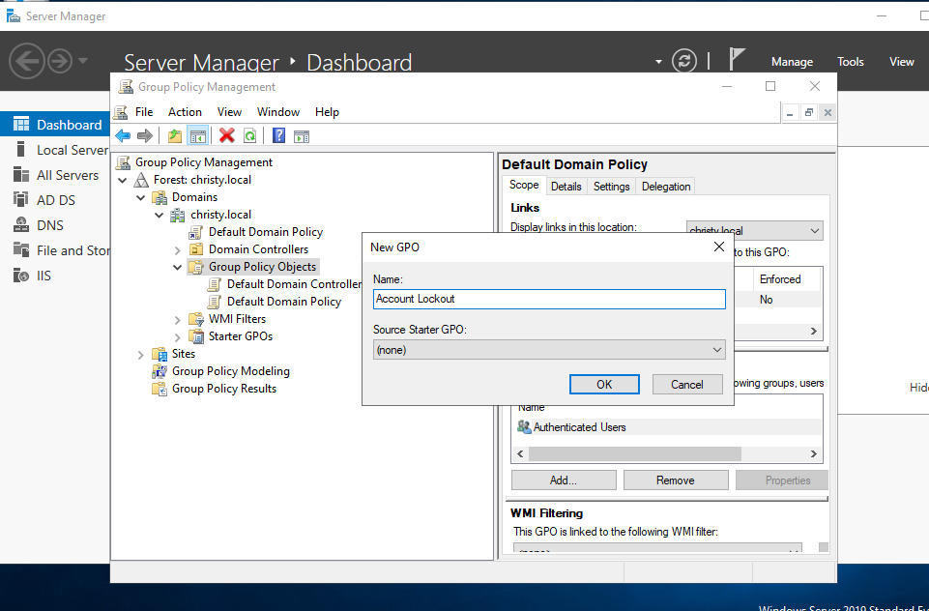

Account Lockout 🡪 Editieren 🡪Computer Configuration 🡪 Policies 🡪 Windows Settings 🡪 Security Settings 🡪 Account Lockout Policy bearbeiten, so wie es in den Folien steht

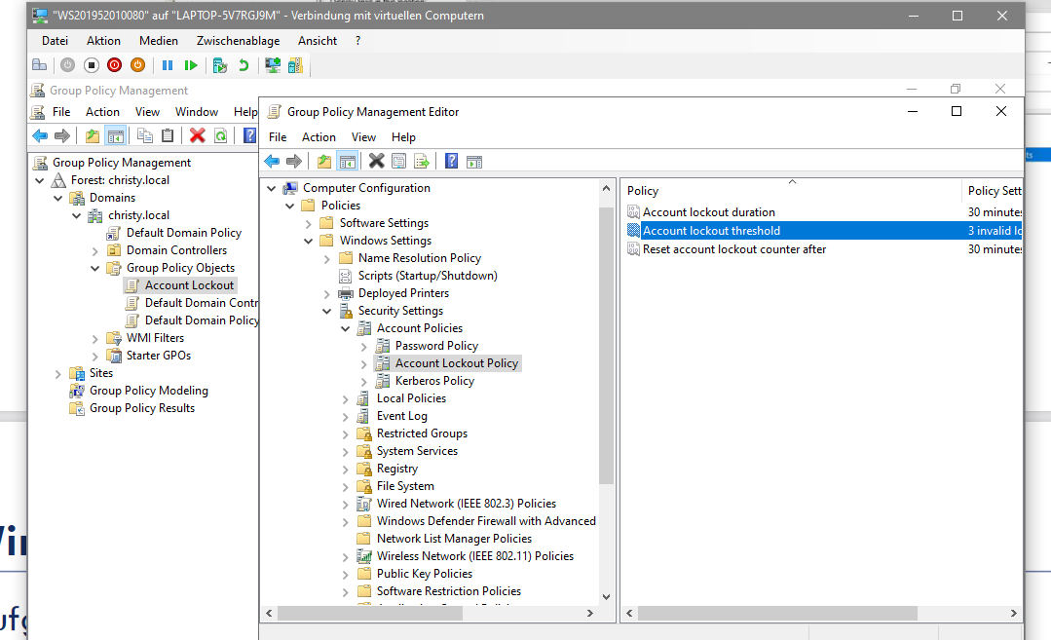

Der nächste Schritt ist einfach auf den Domain Namen im Group Policy Manager mit rechts klick anklicken 🡪 „Link an existing GPO…“ 🡪 Account Lockout auswählen.

Aufgabe 8

**3 Neue Policies erstellen:**

* Password Policy

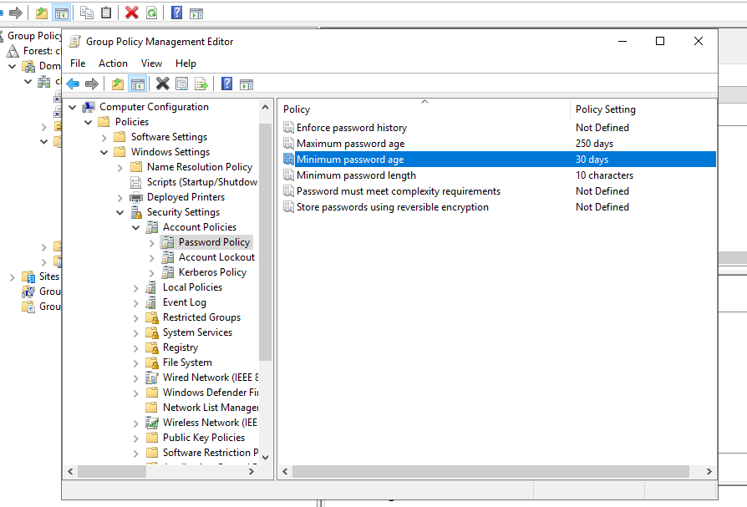

* Inactivity Policy

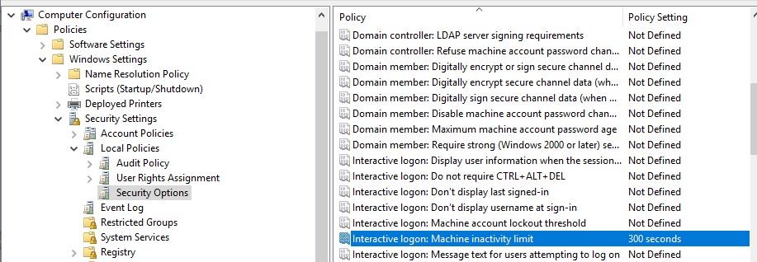

* Screen Message Policy

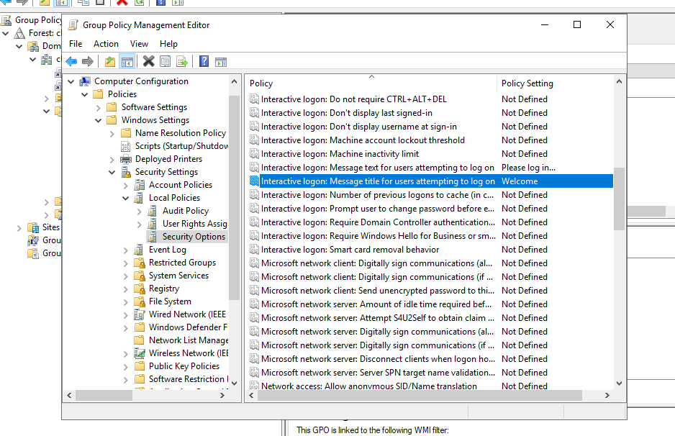

Grundsätzlich das wiederholt was beim Account Lockout gemacht wurde

